Додаток 2
до рішення 68 сесії Менської міської ради 8 скликання
18 грудня 2025 року №

Графічні матеріали з визначеним місцем розташування земельної ділянки в межах с. Максаки

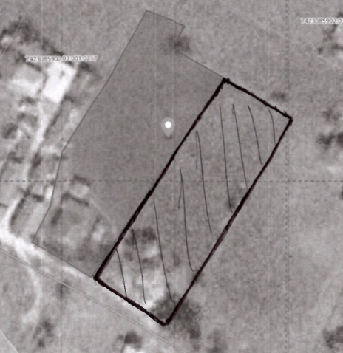

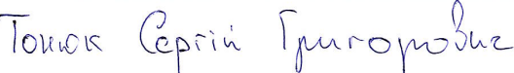
Начальник відділу земельних відносин, агропромислового комплексу та екології Оксана СКИРТА

